CLIPPING – FEIRA DA AGRICULTURA FAMILIAR - AGOSTO

FONTE: https://www.marica.rj.gov.br/2022/08/06/feira-de-agricultura-familiar-reune-produtores-e-movimenta-aracatiba/
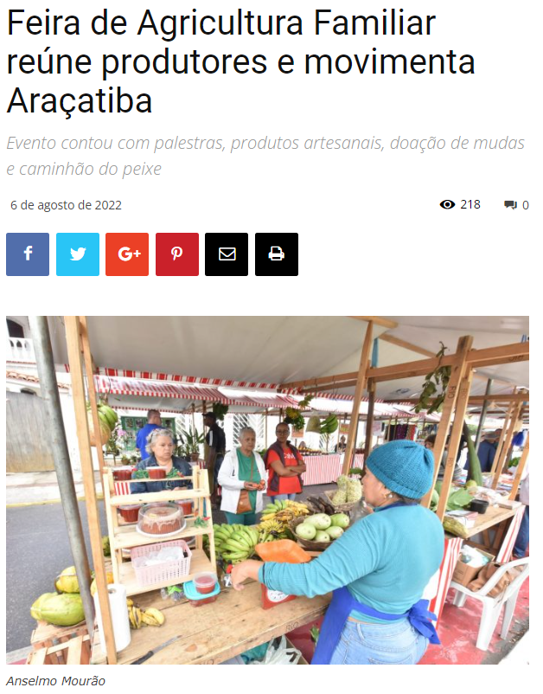
A Prefeitura de Maricá, por meio da Secretaria de Agricultura, Pecuária e Pesca (SECAPP), promoveu mais uma edição da Feira de Agricultura Familiar neste sábado (06/08) na Praça Agroecológica, em Araçatiba. O evento contou com a palestra “Controle biológico em hortaliças” – tema sugerido por moradores – apresentada pela engenheira agrônoma Joana Duboc e pela técnica em agroecologia Anna Carvalho.
A engenheira Joana Duboc, 34 anos, comentou sobre a importância de abordar o tema do controle biológico em hortaliças.

“A atividade foi escolhida pela população. É uma demanda muito importante para conseguirmos construir sistemas sustentáveis e produtivos para termos um equilíbrio dos insetos, fungos e bactérias que não causem danos nas plantas. Hoje estaremos dando dicas, distribuindo mudas e tirando dúvidas”, explicou.
O evento reuniu diversos expositores de verduras, legumes, frutas, mel, ovos, pães, bolos, massas, biscoitos, bebidas artesanais, doces, salgados, além de produtos da reforma agrária e artesanatos. Além do Caminhão de Peixe, que ofereceu à população peixe fresco com desconto de 40%, os moradores aproveitaram para comprar xerelete por R$ 13,90 o quilo, corvina por R$ 14, 90, pampo por R$ 15,90 e tilápia por R$ 13,90 kg.
“Hoje estou levando tilápia, que é um peixe super gostoso, fresquinho e bem mais acessível no preço. Eu sempre compro no caminhão. É muito bom!”, comentou Edilaine Ribeiro, 52 anos, moradora de Cordeirinho.
Como participar da feira
Os expositores interessados podem entrar em contato com a Secretaria de Agricultura, Pecuária e Pesca por e-mail (agricultura@marica.rj.gov.br) ou pessoalmente na sede (Estrada de Ubatiba, s/nº), onde são encaminhados para o setor responsável pela organização da feira. Na ocasião, é realizada uma entrevista e agendada uma visita ao produtor. Estando tudo correto e dentro dos padrões de qualidade do evento, uma barraca é disponibilizada gratuitamente na feira.
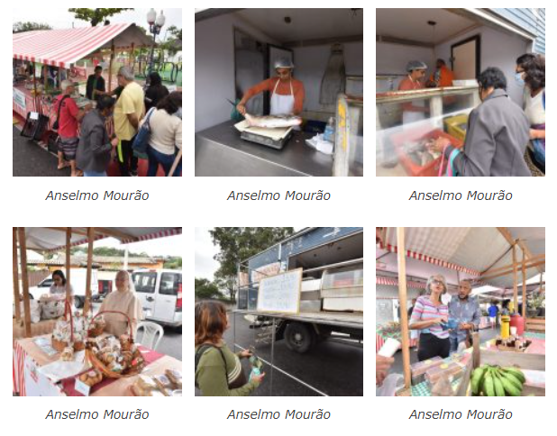
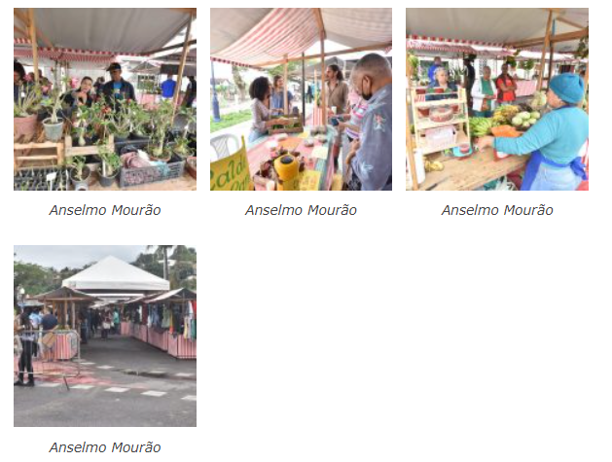

FONTE: https://codemar-sa.com.br/feira-de-agricultura-familiar-recebe-sabado-agroecologico-como-uma-nova-atracao/
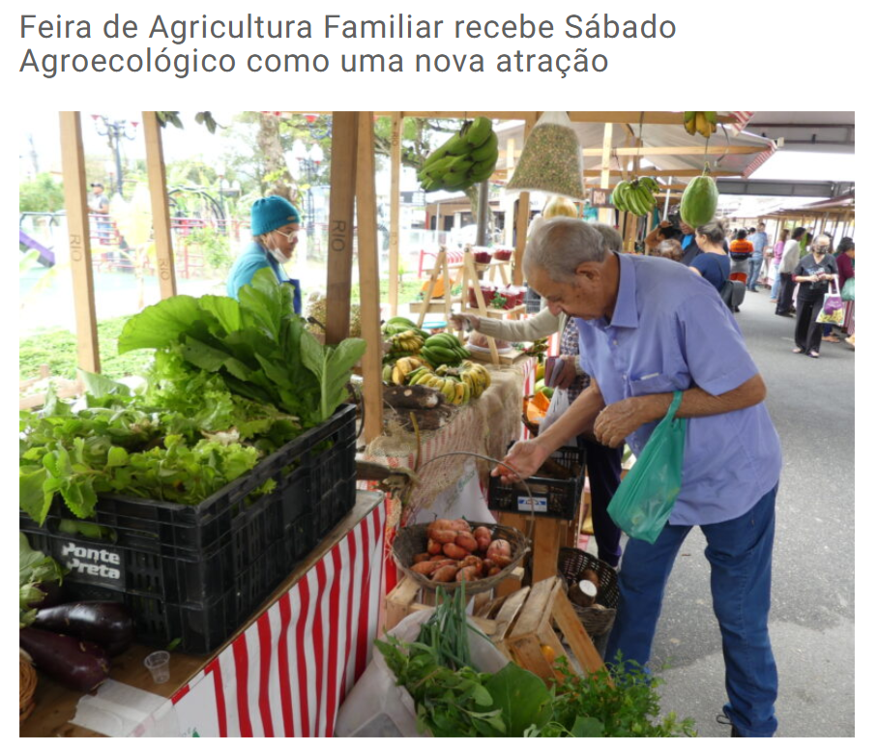
A Feira da Agricultura Familiar na Praça Agroecológica de Araçatiba, que recebe a parceria da Codemar (Companhia de Desenvolvimento de Maricá), integrou, de forma experimental, uma nova atividade em sua edição deste final de semana (06/08): o sábado agroecológico. A atividade, que era realizada no mesmo dia, porém dentro da praça, chega como uma das atrações, que vai possibilitar a participação dos feirantes agricultores para troca de experiências e novos aprendizados sobre o plantio.
“Nesses eventos reuníamos muitos agricultores, e dessas reuniões foi onde consolidamos a feira. Então, os expositores na feira que eram agricultores não poderiam participar das formações dentro do Sábado Agroecológico. Hoje, estamos experimentando e se for sucesso, vamos ter essa possibilidade de integração entre feirante e população interessada em aprender mais sobre agroecologia”, explicou a engenheira agrônoma da Cooperar, Joana Duboc.
Produtos frescos, música e projetos de reuso
A feira acontece nos primeiros sábados do mês, com exposição de produtos orgânicos e artesanais, além de peças de artesanato e, nesta edição, com a apresentação do artista local Ronaldo Valentim. O Caminhão do Peixe é uma das atrações da feira, em que a população compra diversas opções de peixes com preços reduzidos, por serem comprados diretamente dos produtores da cidade.
“Eu vim de Niterói participar da feira e da palestra sobre controle de pragas e doenças em hortas. Integro um projeto onde a gente desenvolve uma horta comunitária com as crianças.

Aproveitei também para participar da distribuição de mudas, curtir a feira e comprar alguns produtos”, comentou a professora e visitante Suelen Estevan.
O feirante Yosséph Carvalho trabalha com produção de peças por meio de reuso e destacou que a feira possibilita que os produtores tenham a oportunidade de levar até o Centro da cidade seus produtos, tornando a venda satisfatória. “Nós fomos convidados para trabalhar com elementos de reuso, não de reciclagem. Essas bolsas são confeccionadas com material colhido em bazares ao redor. O que seriam resíduos industriais, nós utilizamos e damos vida nova a cada peça dentro da nossa comunidade”, finalizou.
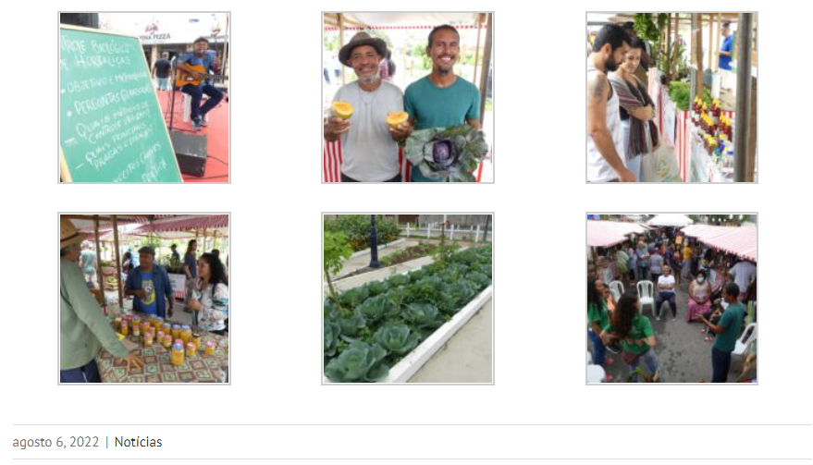

FONTE: https://www.facebook.com/prefeiturademarica/posts/pfbid028GsmF8xbdSGSf9tUpTM9hnJQf35rZf8sYGgn3yQw5HqoJsKjsdCoC4UHzHim3Vkql
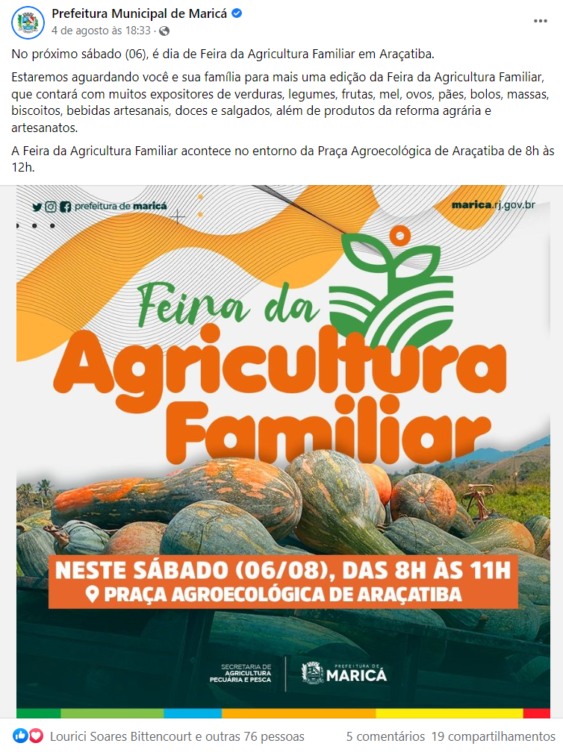

FONTE: https://www.facebook.com/prefeiturademarica/posts/pfbid02zuKPXhusU8gYyXzsAeCU4aPLCD8Ko8DfvAqPXkCoJFhwTtZKhDWeUSGNBPU873sul
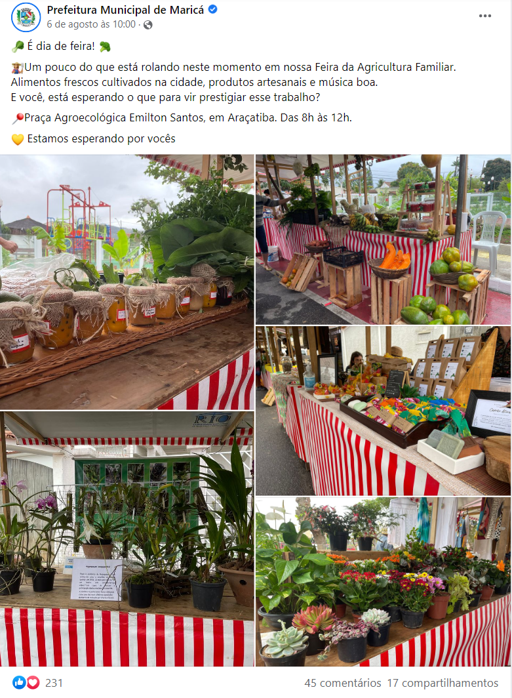

FONTE: https://www.facebook.com/Codemarmarica/posts/pfbid0TgPyLHoAgHsk9ycEkjvrhHkYPeGqUkysYKtWHqmdfyuCYJAjCGni4uSLAmpBaPKLl
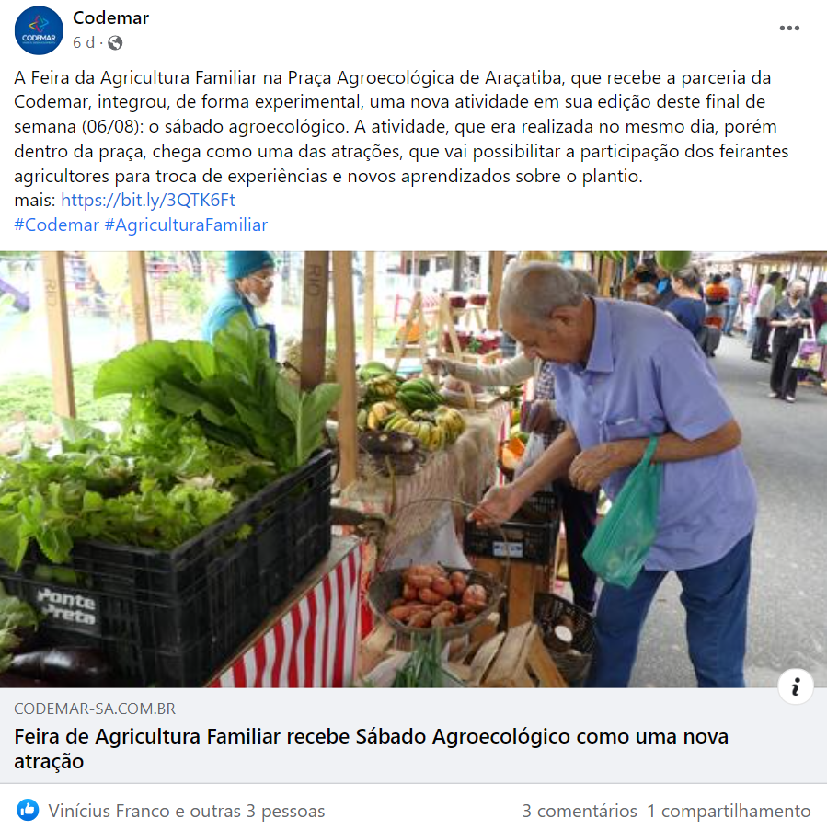

FONTE: https://www.facebook.com/sppemarica/posts/pfbid023aHfCWnEG1sXGJ1Vw1De7tYCKhWXTyu5dsAWP3z66woeJVaBwtYzuSA1UrJZs254l
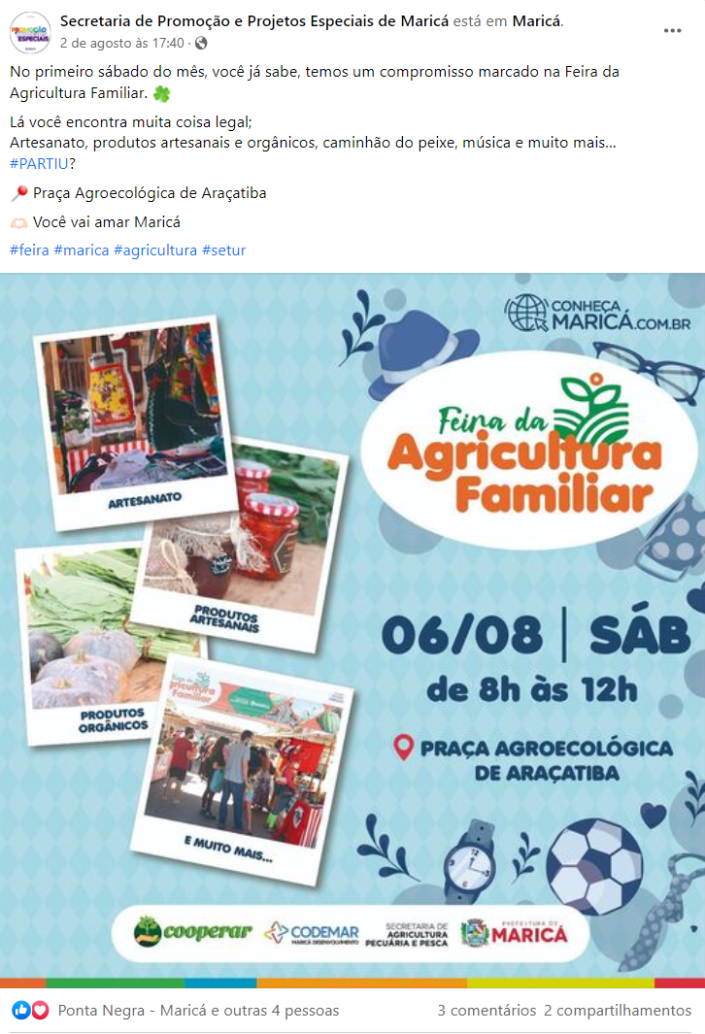

FONTE: https://www.facebook.com/secretariadeagriculturademarica/posts/pfbid0ovd9FNhxWNpFLy4kqxVagcE5r8q78RLHz5FmfVCG2nzPAu4mhRdp5utE37k2mk53l
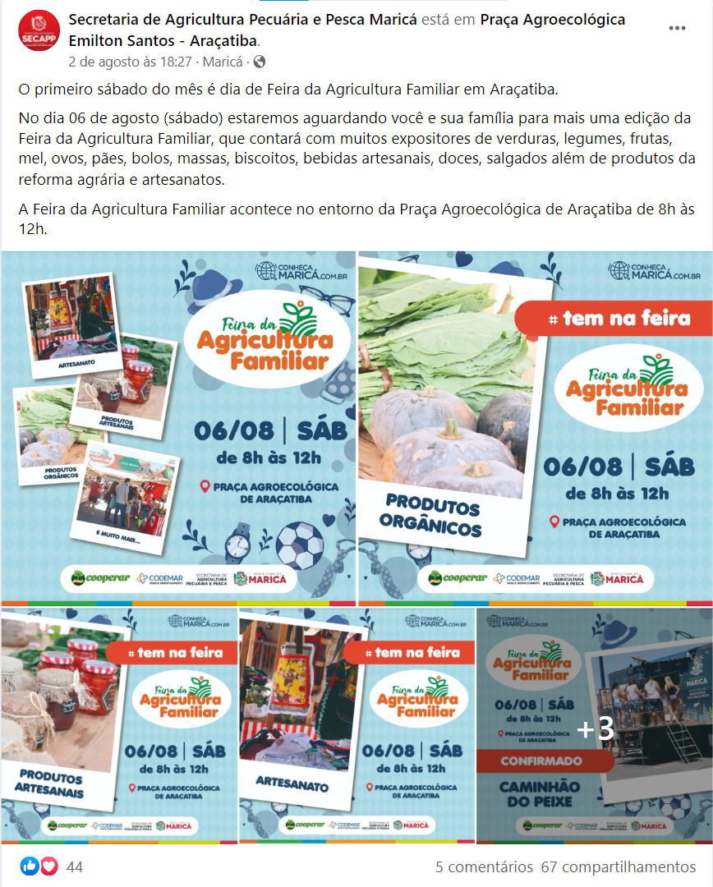

FONTE: https://www.facebook.com/secretariadeagriculturademarica/posts/pfbid024vUwHdAryJjscmVsxymP1yjddTNCqU9x6Js8fvpaw7BQcjmZU1MJkuSwG2DyfGA5l
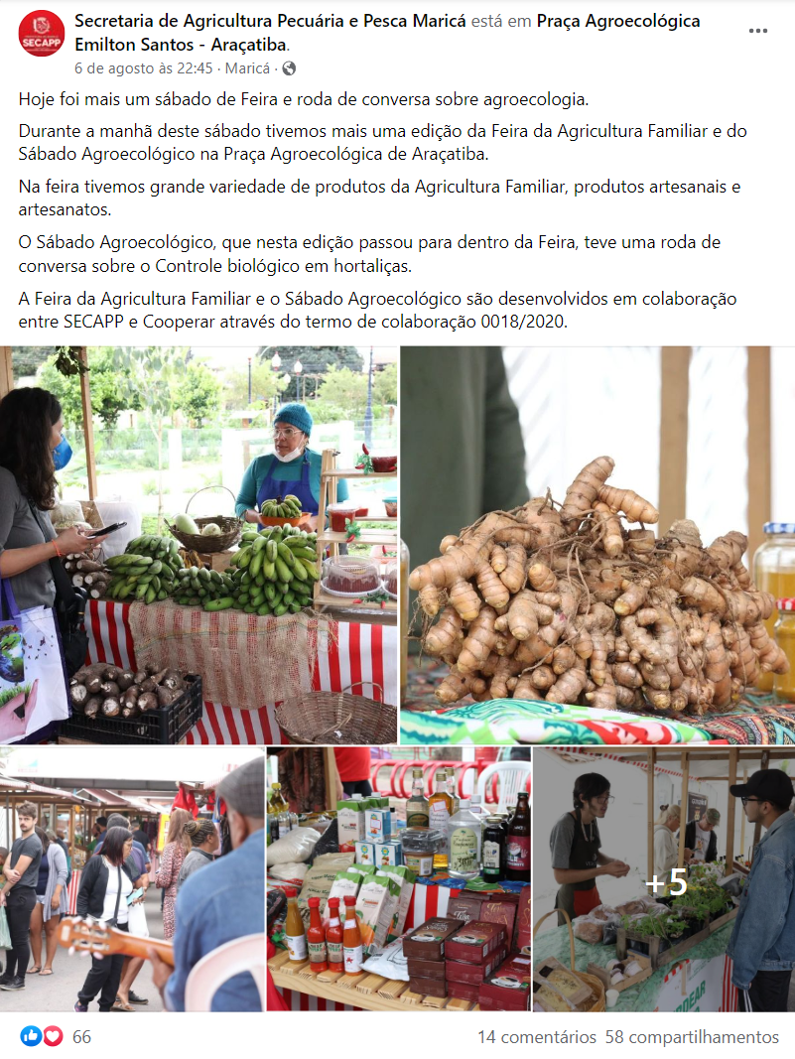

FONTE: https://www.instagram.com/p/Cg2lFRHPEic/?hl=pt-br
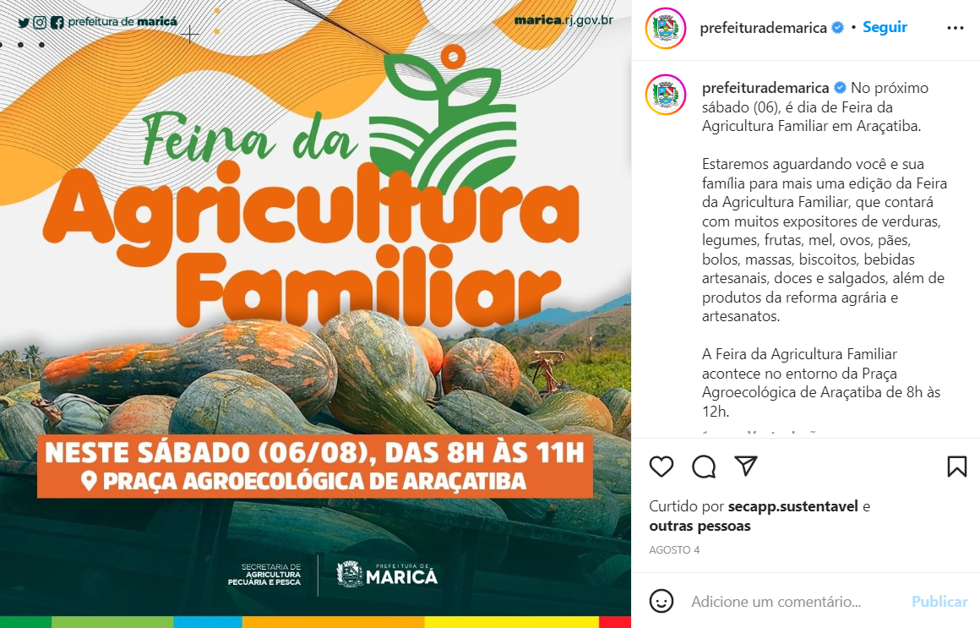
FONTE: https://www.instagram.com/p/Cg63OrXgDZM/?hl=pt-br
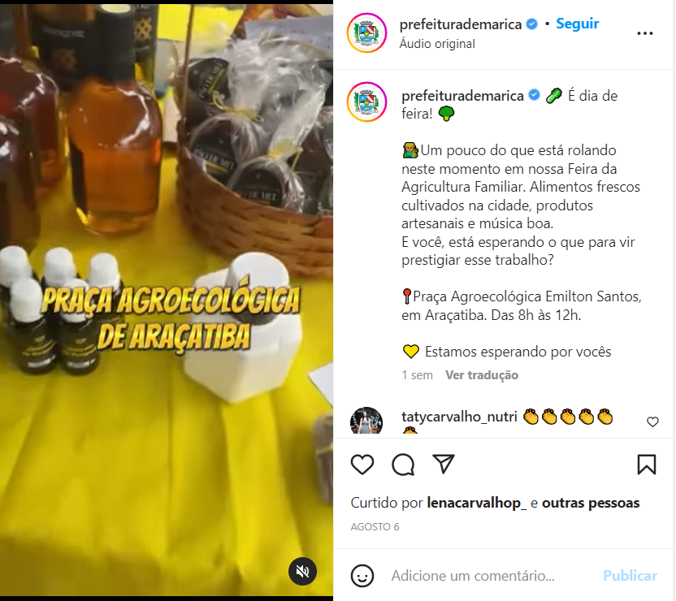

FONTE: https://www.instagram.com/p/ChH8ahJus2L/?hl=pt-br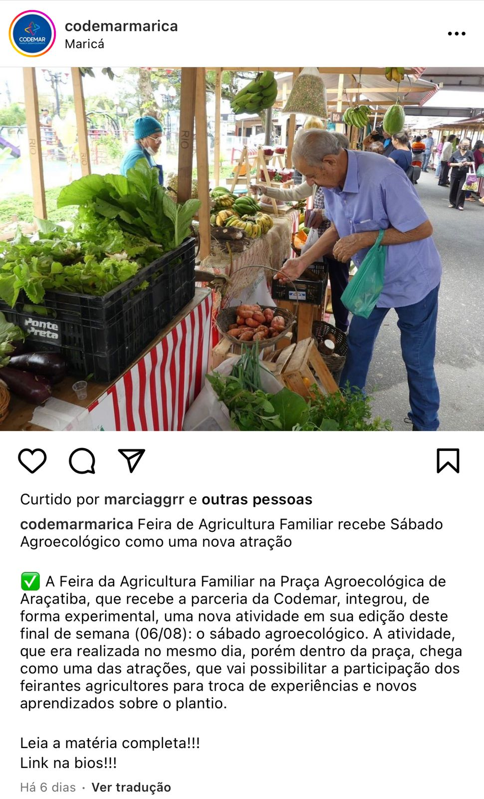
FONTE: https://www.instagram.com/p/CgxVaI6uAaA/?hl=pt-br
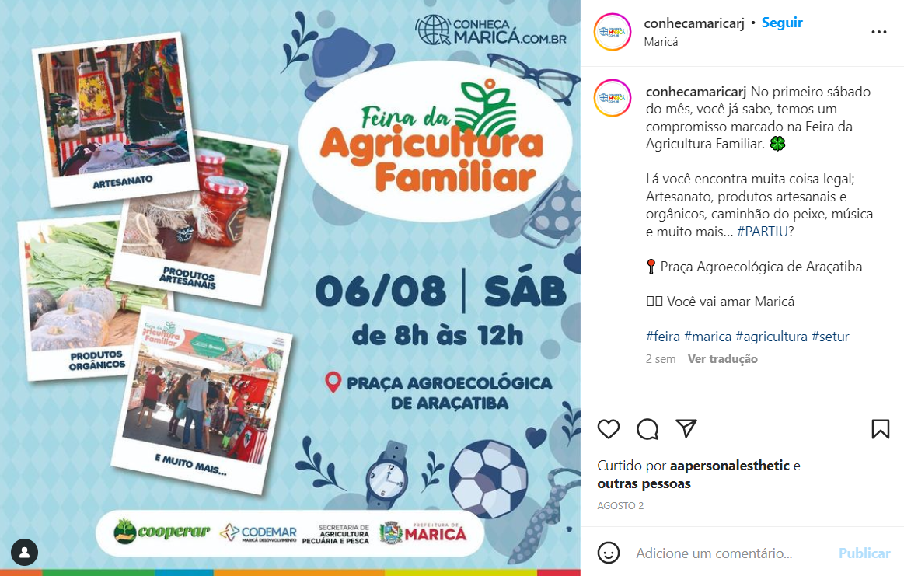

FONTE: https://www.instagram.com/p/Cgxa3A7usKL/?hl=pt-br
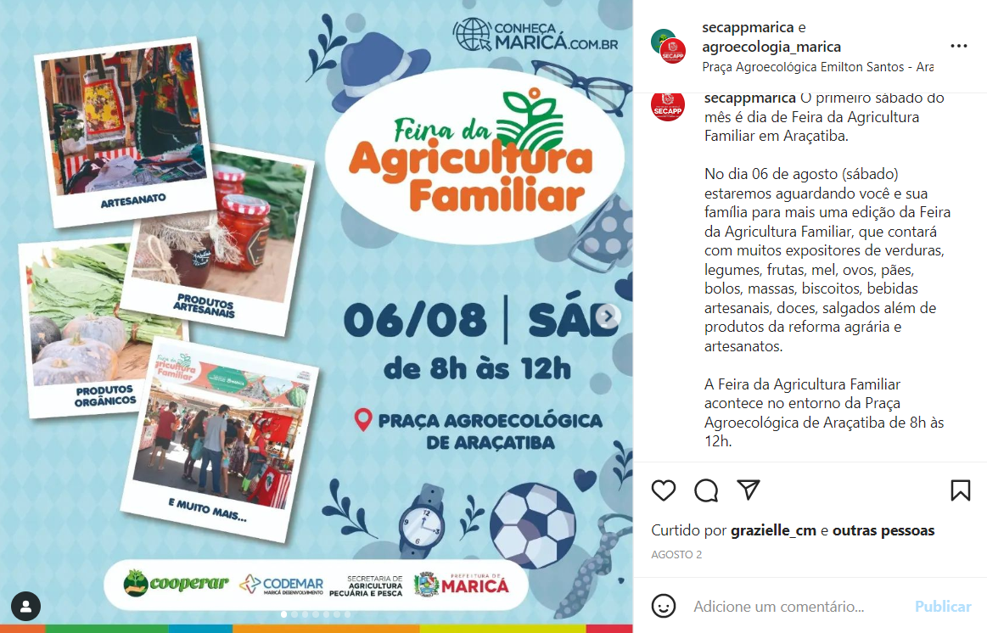
FONTE: https://www.instagram.com/p/Cg8LlNtOa99/?hl=pt-br
